「２０２２－０５－１４」
猪沢田圃の整備前の状況をまとめます、定例の作業日以外で有志の方々により行っていただきました、写真は渡邉様から頂きました。ありがとうございます、
田圃群は県道から５００ｍ程の場所にあります、
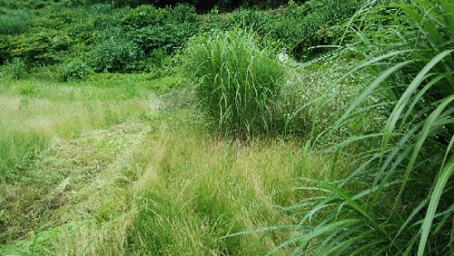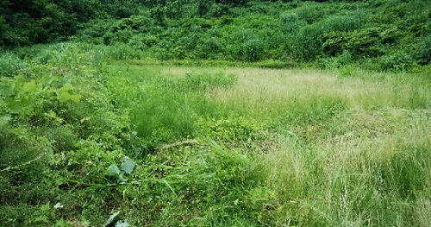
整備前の田圃の状況

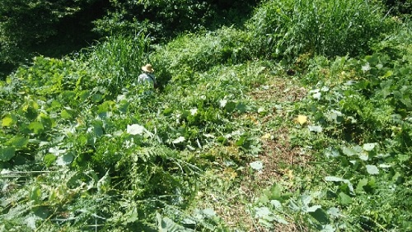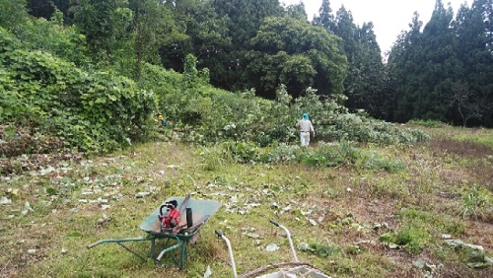
田圃面の草刈り作業中

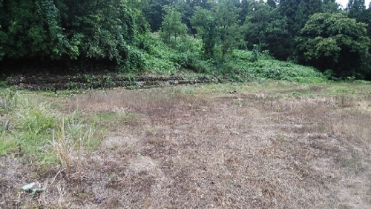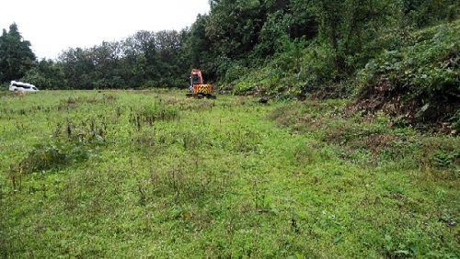
重機で水路の構築工事中

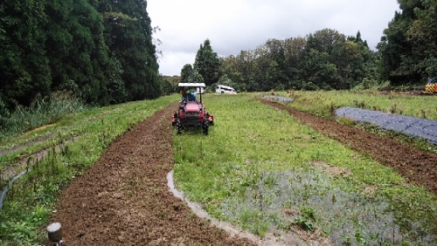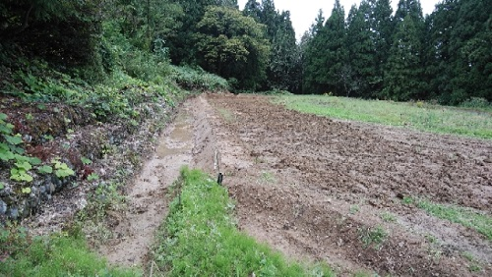
田圃内の除草作業開始

その二 続き

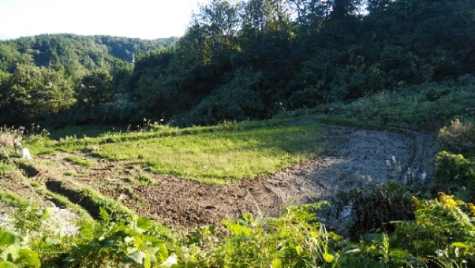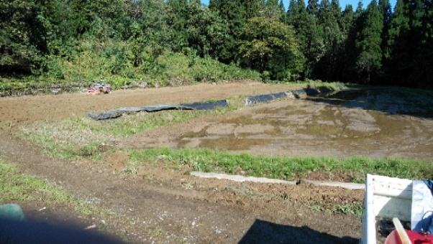
猪沢田圃／個々の姿

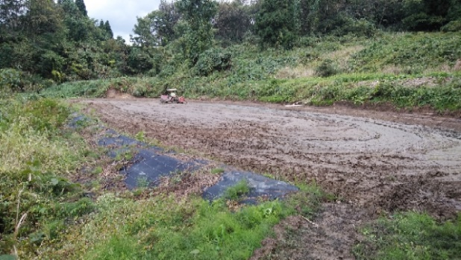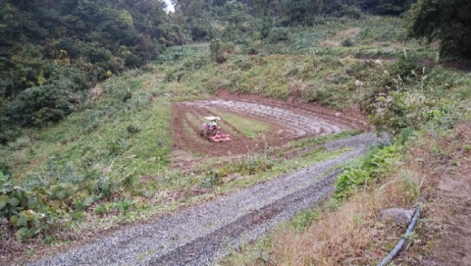
令和４年へ田圃面の準備作業中
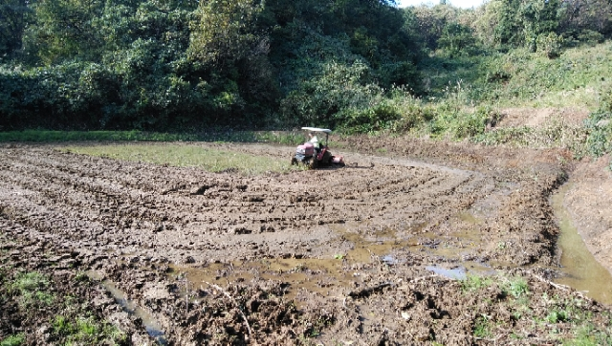
新たな猪沢田圃５面の番号は活動開始以来の通し番号で ２０番~２４番になります

